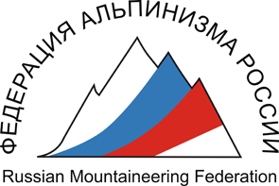
ПОИСК СТАРЫХ ФОТО ЛЕДНИКОВ

Федерация альпинизма России и Институт
географии Российской академии наук приглашают
альпинистов принять участие в большой научной
работе по изучению изменений ледников нашей
планеты.

Обращение российских ученых к альпинистам России и Содружества.

«Уважаемые коллеги!

Гляциологи Института географии Российской Академия наук обращаются к вам с просьбой о содействии в поиске ценных сведений о природе высокогорий, которые содержатся в частных архивах альпинистов Советского Союза и России.

В современную эпоху, когда усиливается влияние человека на природу и климат, перед учеными стоит сложная задача: необходимо оценить этого влияние и прогнозировать климатические и ландшафтные изменения в будущем.

Сравнивая старые фотографии и описания высокогорных ландшафтов с современными изображениями, в том числе сделанными из космоса, мы сможем оценить, насколько изменились высокогорные ландшафты за последние десятилетия, а также с большей определенностью прогнозировать их будущие изменения.

Мы будем Вам очень признательны, если Вы сможете подобрать для нас такие материалы. Прежде всего нас интересуют фотографии языков ледников и верхней границы леса с известной датой и пространственной привязкой.
Эти фотографии мы отсканируем, а оригиналы вернем владельцу.
Использованы фотографии будут только в некоммерческих научных целях и при публикации обязательно будет указана фамилия автора снимков.

Если у Вас есть такие снимки, пожалуйста, свяжитесь с нами:
- по телефону +7 (495) 125-90-11
- по электронной почте Vladimir@mikhalenko.ru.

Мы будем вам очень признательны за содействие и помощь.

Соломина Ольга Николаевна,
чл.-корр. РАН

Михаленко Владимир Николаевич,
доктор географических наук

Российская академия наук. Институт географии ».

